- 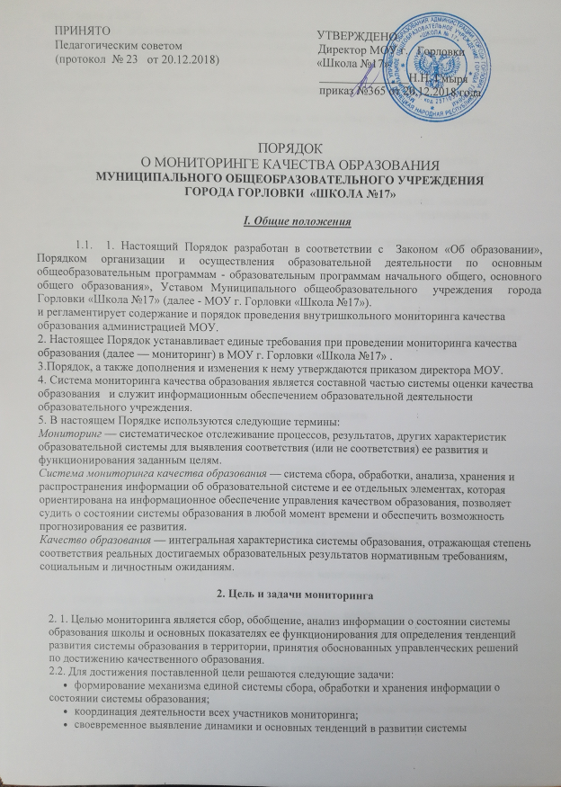
образования в МОУ;
- выявление действующих на качество образования факторов, принятие мер по минимизации действия и устранению отрицательных последствий;
- формулирование основных стратегических направлений развития системы образования на основе анализа полученных данных.
2.3.Проведение мониторинга ориентируется на основные аспекты качества образования:
- качество результата;
- качество условий (программно-методические, материально-технические, кадровые, информационно-технические, организационные и др.);
- качество процессов.
2.4. Направления мониторинга определяются, исходя из оцениваемого аспекта качества образования по результатам работы школы за предыдущий учебный год, в соответствии с проблемами и задачами на текущий год.
2.5.Основными принципами функционирования системы качества образования являются объективность, точность, полнота, достаточность, систематизированность, оптимальность обобщения, оперативность (своевременность).
2.6. Основными пользователями результатов мониторинга являются органы управления образованием, администрация и педагогические работники.

3. Организация и технология мониторинга
3.1.Организационной основой осуществления процедуры мониторинга является график, где определяются показатели, сроки и порядок проведения мониторинга. На ее основе составляется отчет мониторинга, который обязателен для исполнения работниками МОУ.
3.2.Для проведения мониторинга назначаются ответственные лица, состав которых утверждается приказом директором МОУ. В состав лиц, осуществляющих мониторинг, включаются заместители директора по УВР, руководители школьных МО, учителя.
3.6.Проведение мониторинга предполагает использование современных информационных технологий на всех этапах сбора, обработки, хранения и использования информации.

4. Реализация мониторинга

4.1.Реализация мониторинга предполагает последовательность следующих действий:
- определение и обоснование объекта мониторинга;
- сбор данных, используемых для мониторинга;
- структурирование баз данных, обеспечивающих хранение и оперативное использование информации;
- обработка полученных данных в ходе мониторинга;
- анализ и интерпретация полученных данных в ходе мониторинга;
- подготовка документов по итогам анализа полученных данных;
5. Методы проведения мониторинга:
- тестирование, анкетирование;
- проведение контрольных и других квалификационных работ;
- аналитическая и статистическая обработка информации и др;
- наблюдение, анкетирование.
6. Основные направления:
6.1.Виды мониторинга:
- оценка общего уровня усвоения обучающимися начальной школы базовых знаний и умений по общеобразовательным предметам
- мониторинг качества образования на основе государственной (итоговой) аттестации выпускников 9 классов (в том числе, в форме с использованием независимой оценке качества знаний);
- мониторинг и диагностика учебных достижений обучающихся по завершении на всех ступенях общего образования по каждому учебному предмету и по завершении учебного года (в рамках стартового, четвертного, итогового внутреннего и внешнего контроля);
- мониторинг уровня и качества воспитания, обеспечиваемого в МОУ,
- мониторинг качества преподавания темы, учебного предмета, модуля.

6.2. По итогам анализа полученных данных мониторинга готовятся соответствующие документы (отчеты, справки, доклады), которые доводятся до сведения педагогического коллектива МОУ г. Горловки «Школа №17», учредителя, родителей.

